

**中二·心语**

• **DAILY LIFEmmexport1594010006013**



↓↓↓

**/2024/3/11**

我们的主题——《你快乐，我快乐》

mmexport1594010011544

** 01 来园情况 **

1.**来园人数**：今日来园幼儿24人。**杨祥瑞、汤舒谣、李闻淼、邓淼**请假！

2.**来园情绪：**今天所有小朋友们都能开开心心来幼儿园，很不错哦！

3.**来园情况：**今天大部分幼儿都在8：30分前来园，继续保持哦！

|  |  |  |  |  |  |
| --- | --- | --- | --- | --- | --- |
| **序号** | **姓名** | **自主选区域、专注游戏（⭐自己完成 △需要提醒）** | **序号** | **姓名** | **自主选区、专注游戏（⭐自己完成 △需要提醒）** |
| 1 | **丁沐晞** | **⭐** | 15 | **丁雅琦** | **⭐** |
| 2 | **沈沐晨** | **⭐** | 16 | **曹铭轩** | **⭐** |
| 3 | **李沐冉** | **⭐** | 17 | **高翌涵** | **⭐** |
| 4 | **李雨菲** | **⭐** | 18 | **李闻淼** | **请假** |
| 5 | **王艺瑾** | **⭐** | 19 | **汤舒谣** | **请假** |
| 6 | **徐梓皓** | **⭐** | 20 | **刘倢序** | **⭐** |
| 7 | **鞠雨恒** | **⭐** | 21 | **沈奕恺** | **⭐** |
| 8 | **吴弈鸣** | **⭐** | 22 | **刘宸瑀** | **⭐** |
| 9 | **王梓** | **⭐** | 23 | **王清钰** | **⭐** |
| 10 | **万煜铂** | **⭐** | 24 | **刘政凯** | **⭐** |
| 11 | **陶栀夏** | **⭐** | 25 | **钱进** | **⭐** |
| 12 | **王艺凝** | **⭐** | 26 | **董程宁** | **⭐** |
| 13 | **邓淼** | **请假** | 27 | **杨祥瑞** | **请假** |
| 14 | **高宇辰** | **⭐** | 28 | **宋旭峰** | **⭐** |

mmexport1590938236088 02区域活动mmexport1590938236088

mmexport1590938236088 03集体活动mmexport1590938236088

**儿歌：大家都爱这个家**

《大家都爱这个家》是一首琅琅上口的诗歌。诗歌最大的特点是采用设问的修辞手法，通过一问一答的形式描写了一个家庭中，每一个成员之间相互关爱、相互扶持，共同营造一个温馨美满的大家庭，作为家庭成员的“我”也为之贡献了自己的一份力量。同时诗歌中还使用了破折号，使得诗歌的韵味绵延悠长，意犹未尽。

中班的孩子已经知道自己是家庭的小主人，懂得关心父母，能初步表达自己对父母，对家庭的爱。中班孩子也已经多次接触过仿编活动，知道要按照文学作品的结构结合自己的已有生活经验进行诗歌仿编，但活动中只有一部分孩子能参与其中。其他幼儿由于表达能力较差或缺乏自信，不敢大胆表述自己的想法，需要教师的进一步鼓励和引导。

**丁沐晞、沈沐晨、李沐冉、李雨菲、王艺瑾、徐梓皓、鞠雨恒、吴弈鸣、王梓、万煜铂、陶栀夏、王艺凝、高宇辰、丁雅琦、曹铭轩、刘倢序、沈奕恺、刘宸瑀、王清钰、刘政凯、钱进、董程宁、宋旭峰**熟悉诗歌的内容，感受家庭成员之间的关爱，知道大家都在为家庭贡献自己的力量。

**丁沐晞、沈沐晨、李沐冉、李雨菲、王艺瑾、徐梓皓、鞠雨恒、吴弈鸣、王梓、万煜铂、陶栀夏、王艺凝、丁雅琦、曹铭轩、刘倢序、沈奕恺、刘宸瑀、王清钰、刘政凯、董程宁**能有感情地朗诵诗歌，并初步尝试按照诗歌的格式进行仿编。

mmexport1590938236088 04生活活动mmexport1590938236088

**吃饭情况：**

今天我们吃葡萄干饭，小鸡炖蘑菇，油麦菜炒木耳，紫菜虾滑汤；

午点：芝麻汤圆；

水果：香蕉、哈密瓜。

今天的饭菜**丁沐晞、沈沐晨、李沐冉、李雨菲、王艺瑾、徐梓皓、鞠雨恒、吴弈鸣、王梓、万煜铂、陶栀夏、王艺凝、丁雅琦、曹铭轩、高翌涵、沈奕恺、刘宸瑀、刘政凯、董程宁、宋旭峰**都全部能吃完。

**刘倢序、高宇辰、钱进、王清钰、**小朋友未能全部吃完，要加油喽！

午睡情况：今天一点前班级中大部分的幼儿都已入睡，**钱进、宋旭峰、万煜铂**需要在提醒下才能够午睡。天气较冷，希望小朋友们都能早入睡。

mmexport1590938236088 05户外活动mmexport1590938236088

今天，我们来户外玩了滑滑梯的游戏，孩子们一听到开始指令便开心的玩了起来。

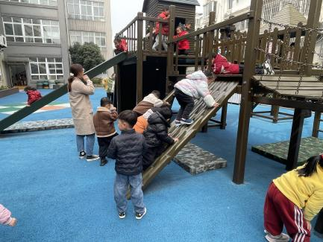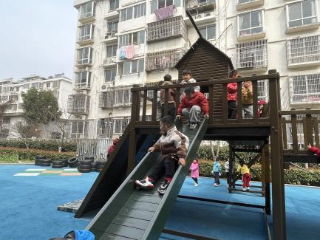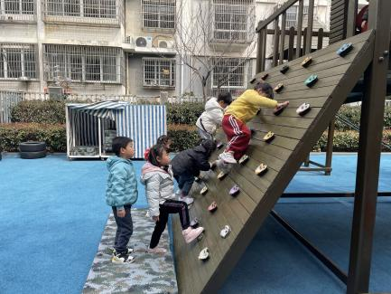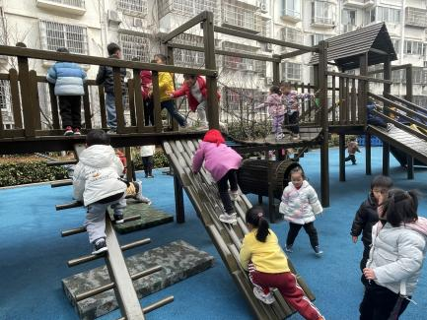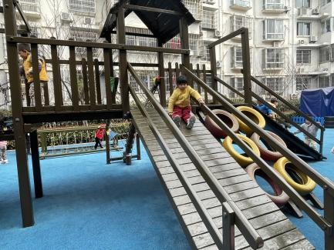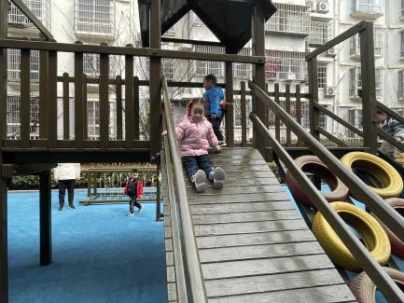

** 06 温馨提示 **

春季是传染性高发的季节，家长们更要注意保持孩子的身体健康。要谨防春季易流行的呼吸道传染病，⚠️如流感、支原体肺炎、水痘、腮腺炎、流行性脑膜炎等。

1️合理穿衣，随时增减，易出汗的小朋友可垫好吸汗巾。

2️早上起床关注幼儿状态，来园时提醒幼儿一定要在保健老师处检查后再上楼。

3️注意保持室内空气流通。

4️注意饮食，吃热性食物。（例如：鱼、肉、豆类等）

5春季适当的户外运动和锻炼。

6注意保护皮肤和嘴唇。

让我们家园携手为幼儿健康过冬保驾护航✊

**谢谢大家的支持与配合！**

**—END—**

在一起的点滴都值得记录！